**新 书 推 荐**

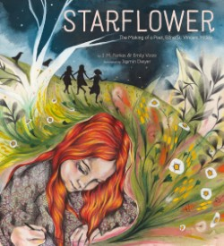**中文书名：《星花》**

**英文书名：STARFLOWER**

**作 者：J. M. Farkas, Emily Vizzo, Jasmin Dwyer**

**出 版 社：Abrams**

**代理公司：ANA**

**出版时间：2023年4月**

**代理地区：中国大陆、台湾**

**页 数：40页**

**审读资料：电子材料**

**类 型：儿童绘本/人物传记**

**一本抒情绘本传记**

**讲述了美国诗人埃德娜·圣文森特·米莱的童年和激励她的两姐妹**

**好事成三，如同豌豆，如同愿望，如同姐妹**

**（Edna St. Vincent Millay）埃德娜是美国历史上第一位获得普利兹诗歌奖的女性**

**Childhood is not from birth to a certain age and at a certain age. The child is grown, and puts away childish things. Childhood is the kingdom where nobody dies.   ---- by Edna St. Vincent Millay**

**内容简介：**

《星花》是一本充满诗意的图画传记，由贾斯敏·德怀尔(Jasmin Dwyer)绘制精美插图，就像文森特本人一样火热和不拘一格。

美国诗人埃德娜·圣文森特·米莱从小就开始写诗并出版诗歌。她在缅因州的沿海地区长大，有两个姐妹，有很多书籍、音乐和大自然，但常常没有父母陪伴--她的父亲在他们小时候就离开了家，她的母亲是一名护士，每次都要出差几个月来抚养她们。

文森特和她的两个姐妹经常不得不拼命地自己照顾自己，从每天要做的家务事，到严寒的冬天和枯萎病，这些都被证明是室内和室外探险的好素材，也是诗歌的好素材。《星花》是一本充满诗意的图画传记，由贾斯敏·德怀尔(Jasmin Dwyer)绘制精美插图，就像文森特本人一样火热和不拘一格。

**作者简介：**

**法卡斯(J. M. Farkas)**是一位诗人和作家，他的著作包括*Mermaid: Or How to Find Love Underwater*，这是一本由卡梅隆儿童出版社出版的关于安徒生“小美人鱼”的黑暗诗歌版本。她住在纽约。

**艾米丽·维佐(Emily Vizzo)**是一位出版作家和教育家，她的作品被《洛杉矶时报》、《北美评论》和《黑鸟》等杂志报道过。这是她和 Cameron Kids 合作的第一本书。

**贾斯敏·德怀尔(Jasmin Dwyer)**是一位来自澳大利亚的优秀艺术家和插画家。她目前住在伦敦。这是她的处女作。

**媒体评论：**

各种意象在书中歌唱。现实渲染的人物，印花布衣服，长发，留白的呈现，思绪目光在阳光洗涤的草地花卉之间跳跃。这是对诗人早期精神支柱和艺术之旅的欢快庆祝。”  ---- Kirkus

**内文插图：**

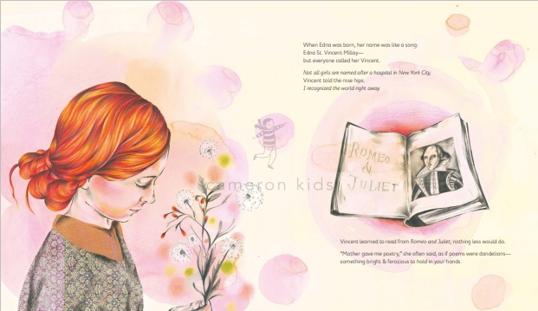

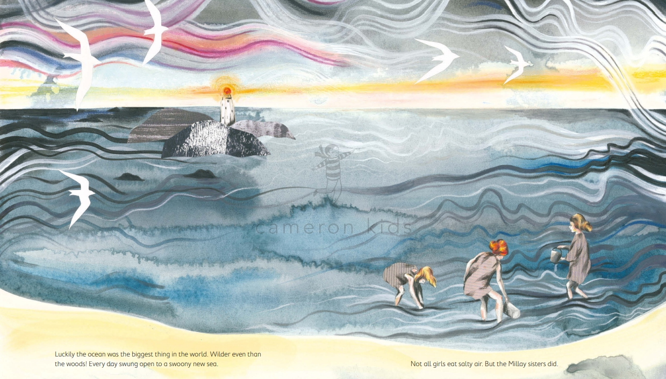

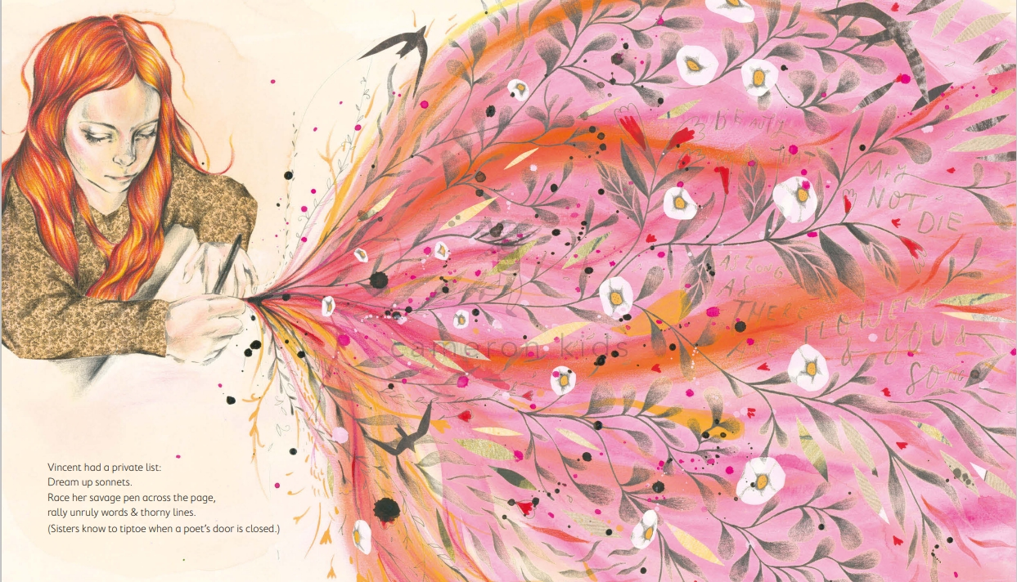

**谢谢您的阅读！**

**请将回馈信息发至：薛肖雁** [**Echo@nurnberg.com.cn**](mailto:Echo@nurnberg.com.cn)

安德鲁﹒纳伯格联合国际有限公司北京代表处

北京市海淀区中关村大街甲59号中国人民大学文化大厦1705室

邮编：100872

电话：010-82449185

传真：010-82504200

Email: [Echo@nurnberg.com.cn](mailto:Echo@nurnberg.com.cn)

网址：www.nurnberg.com.cn（获取最新书讯）

微博：<http://weibo.com/nurnberg>

豆瓣小站：<http://site.douban.com/110577/>

抖音号：安德鲁读书

微信订阅号：安德鲁书讯